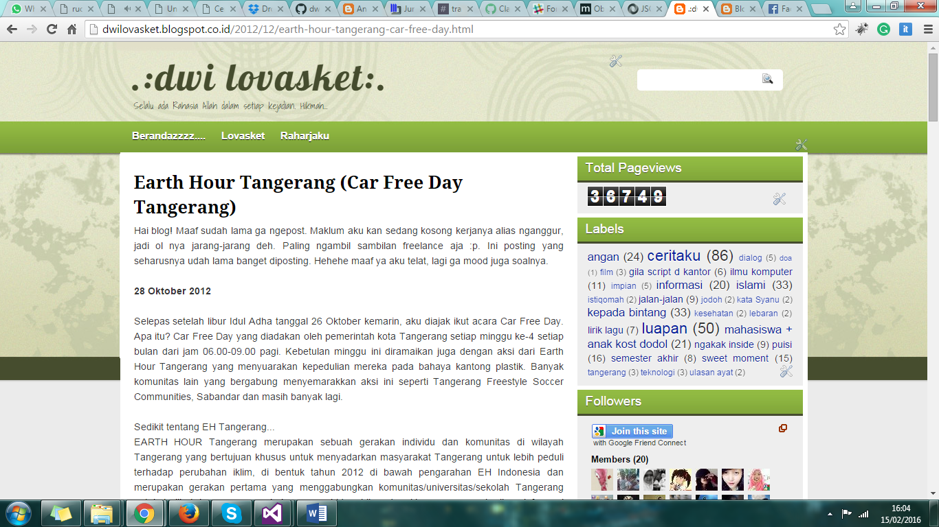

Widget Followers:

Menampilkan siapa saja

yang menjadi follower blog ini

Widget Post Blog:

Menampilkan judul dan isi postingan

Widget Labels:

Menampilkan link label apa saja yang terdapat pada postingan blog

Widget Link Menu Header

Widget Statistik:

menampilkan jumlah

berapa kali halaman blog dikunjungi

Widget Search Engine:

Input untuk mencari artikel

Yang diinginkan oleh pembaca

CV

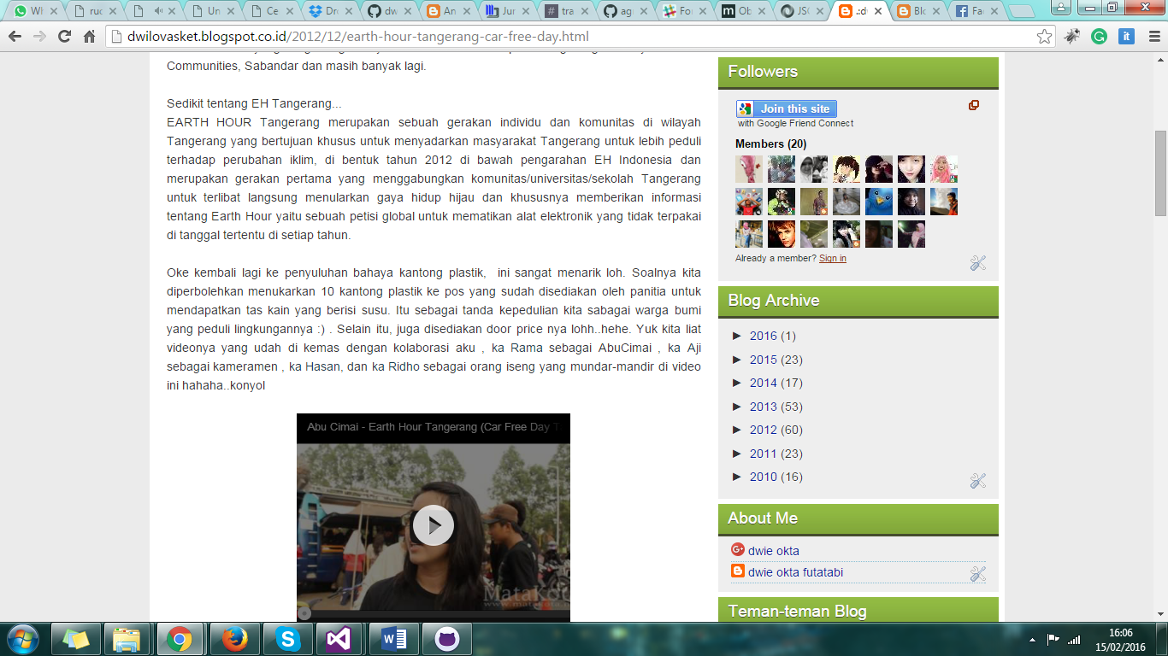

Video

Widget Profile:

Menampilkan link profile dari

penulis blog

Widget Blog Archive:

Menampilkan hirarki dari

arsip blog berdasarkan

tahun posting

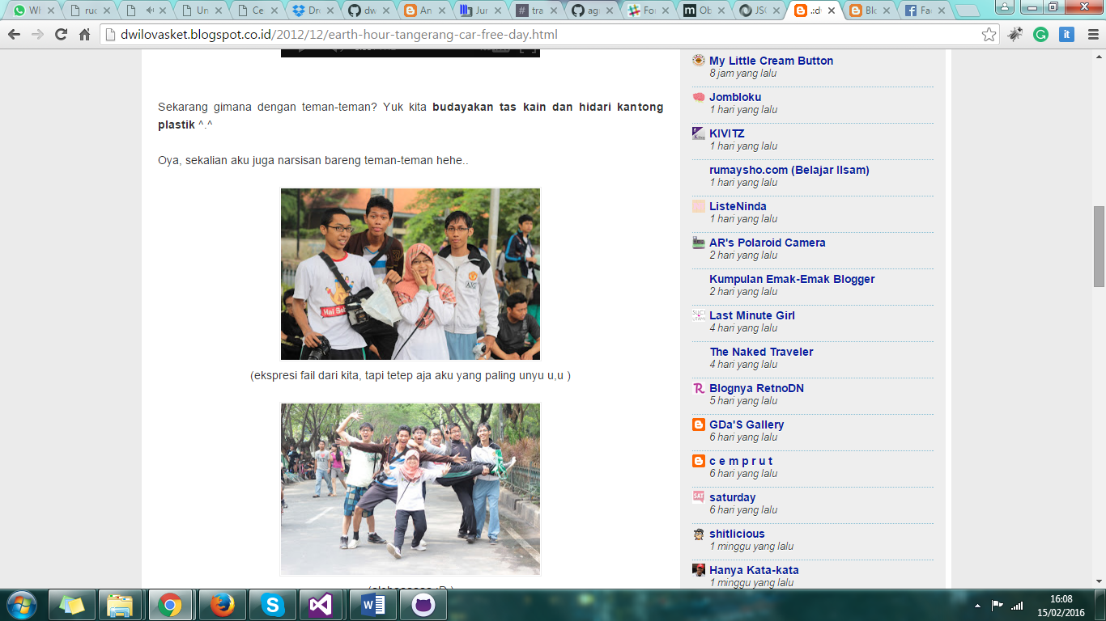

Image

Widget Blog List

Menampilkan list link teman-

teman blog, yang dimasukan

oleh penulis blog

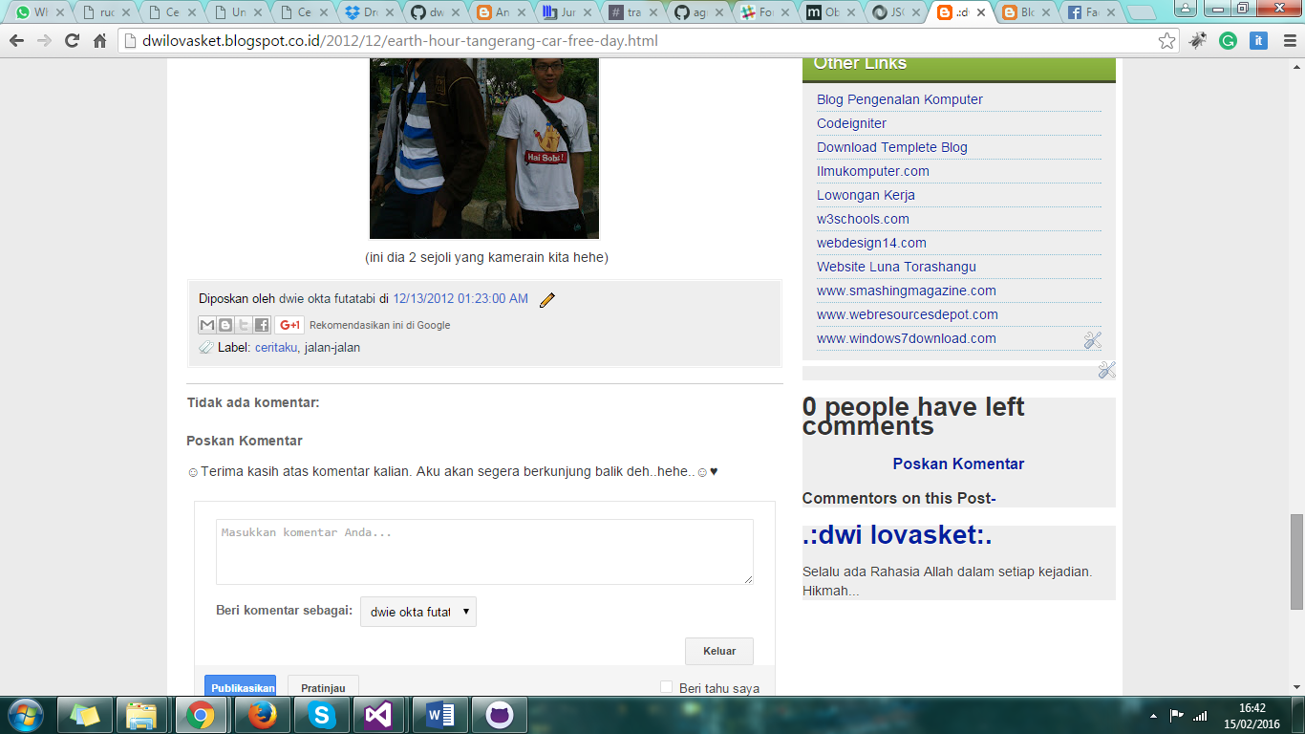

Image

Widget Form Input Komentar:

Untuk memberi komentar pada postingan blog tersebut

Widget Author:

Menampilkan label username penulis blog pada postingan

Widget Jumlah Komentar:

Menampilkan jumlah komentar (beriyang ada pada postingan tersebut

Widget Link List:

Menampilkan koleksi link-link penting yang dimasukan oleh penulis blog

Widget Tombol Berbagi:

Tombol untuk membagikan postingan melalui fitur Google plus, facebook, twitter, email, dll.

Widget Label Postingan:

Menampilkan label dari postingan yang sedang dibaca

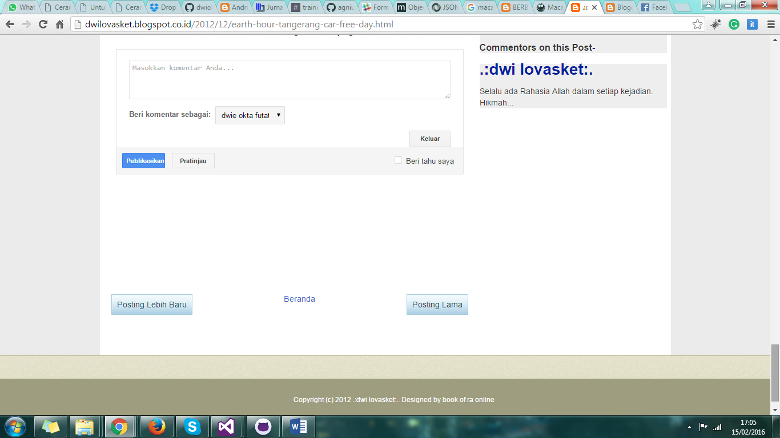

Widget Footer:

Menampilkan footer blog yang berisi username penulis blog dan tahun pembuatan blog